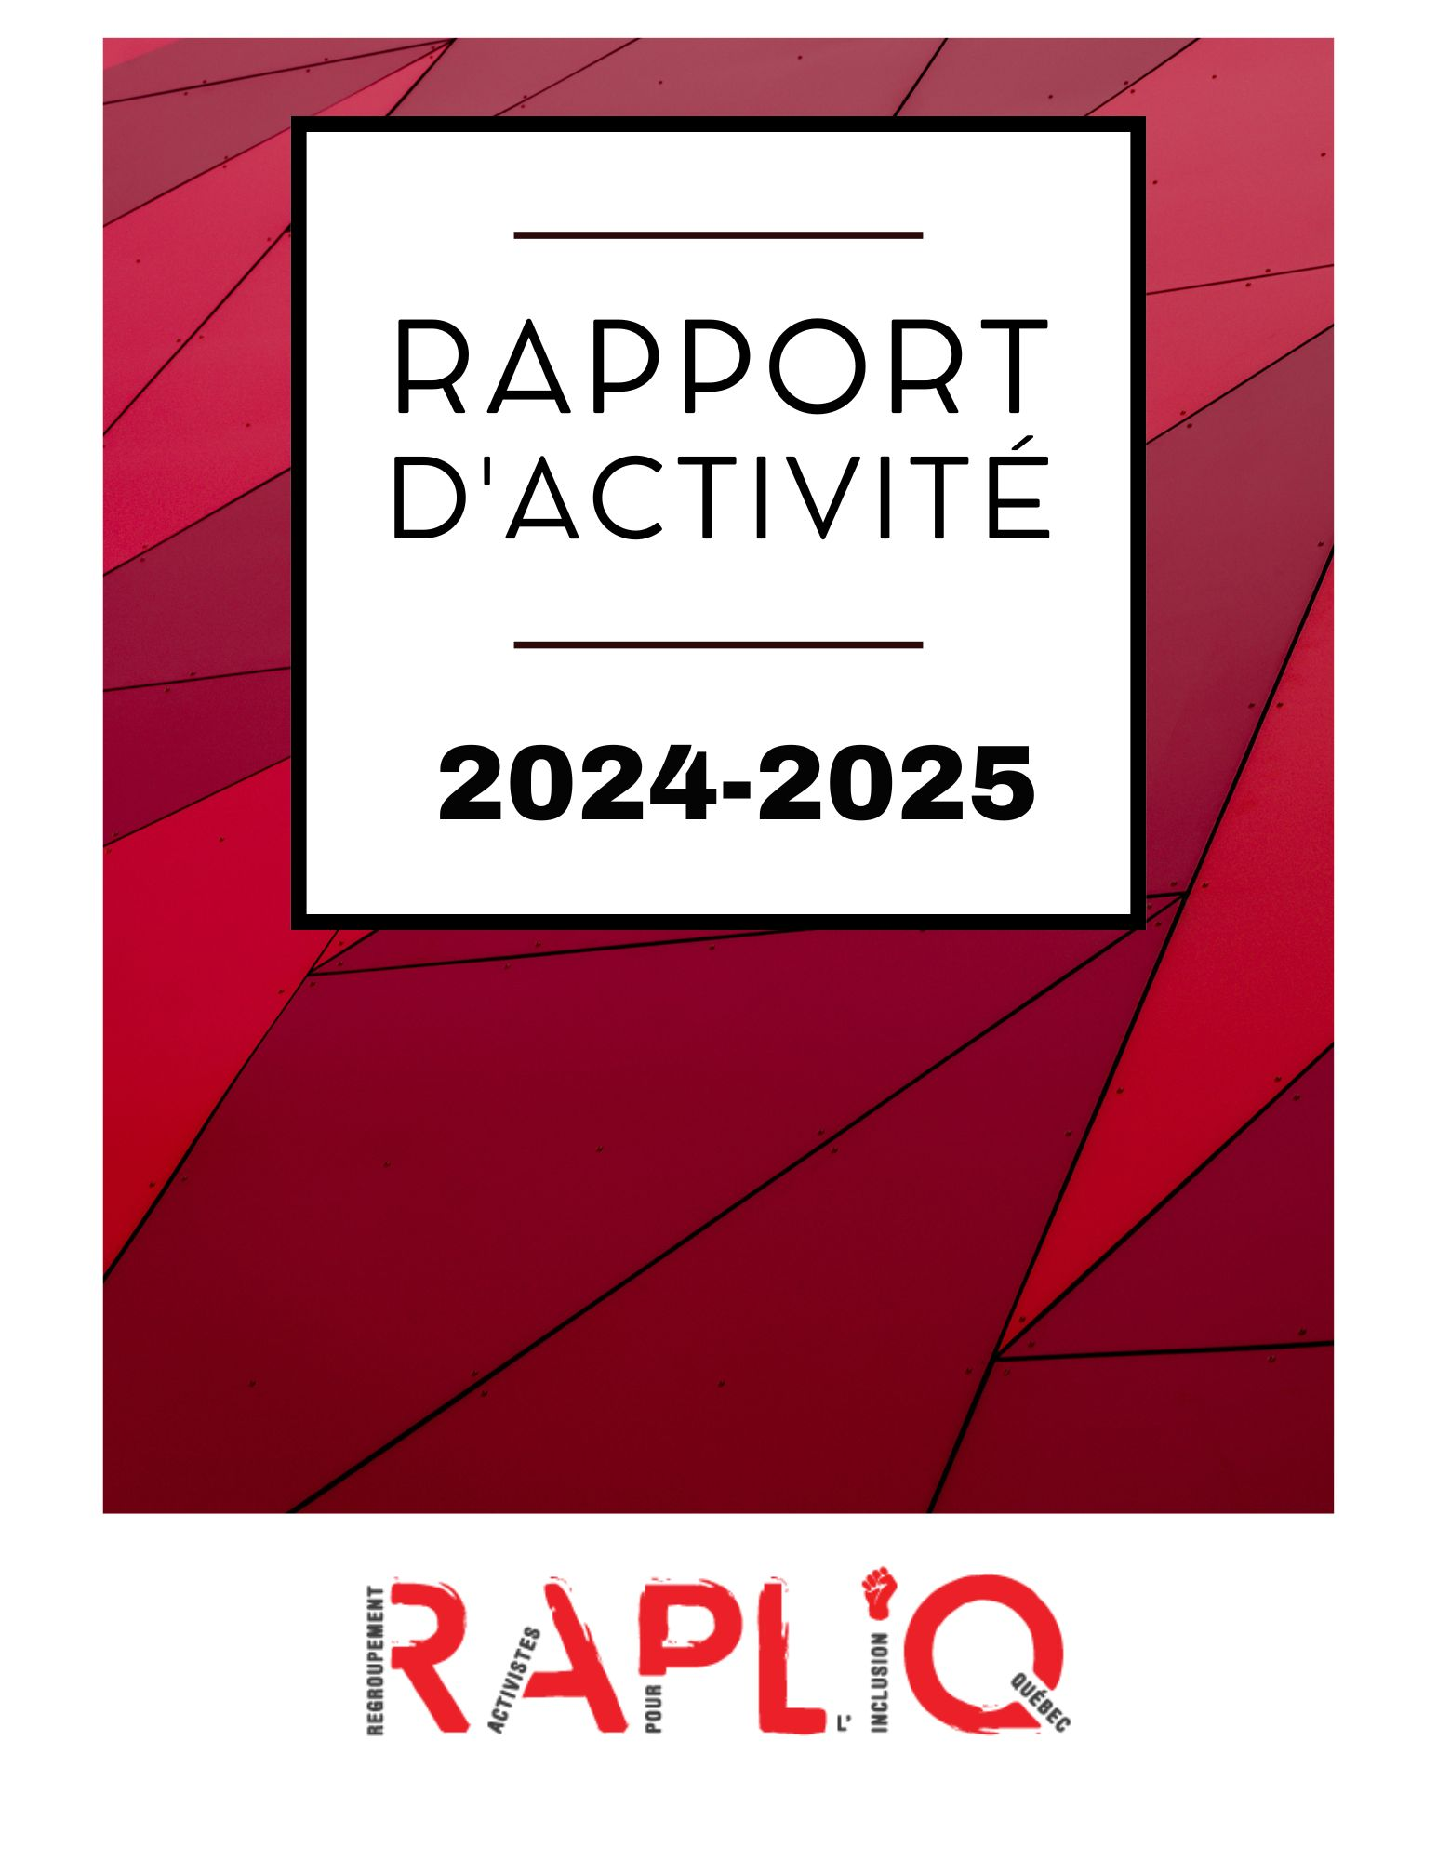

**Table des matières**

Mot du président 4

**Mot du directeur général 4**

Conseil d’administration 6

Bénévoles 6

Remerciements 6

Membres 7

Fonctionnement démocratique 7

Réunions du conseil d’administration 7

Séances régulières du conseil d’administration 7

Séances extraordinaires du conseil d’administration 8

Plaintes en cours 8

In Memoriam 9

Mentions honorifiques 9

**Louise Harel 9**

Dossiers principaux 9

Coupures dans différents services concernant les personnes handicapées 9

Quand le gouvernement coupe, on appelle ça “réévaluation” : le RAPLIQ dénonce l’effondrement programmé du soutien à domicile au Québec 9

Le PAD : un choix inhumain imposé à des personnes vulnérables 10

Une attaque déguisée contre les droits fondamentaux 10

Le RAPLIQ refuse l’effacement 10

Le RAPLIQ dit NON 11

Nous ne resterons pas silencieux 11

Femmes handicapées victimes de violence conjugale (FHVVC) 11

Le combat du RAPLIQ contre l’IVAC : Pour une justice réelle et une réparation digne 12

Une réforme aux conséquences cruelles 12

Une double peine pour les personnes handicapées 12

Une mobilisation intersectorielle 12

**Régime des rentes du Québec 12**

**Terrasses 13**

**Suivi sur l’action collective 13**

Personnes handicapées et discrimination à l’embauche 14

Cliniques de mammographie 14

Évaluation du REM 14

Évaluation de l’accessibilité du REM 14

RISBOd (Réseau intersectoriel de recherche en santé buccodentaire et osseuse durable) 14

Promotion des droits et débats 15

Handicast 15

Assistance sexuelle 16

Soutien à domicile 16

Mobilisation contre les coupes dans le système de santé : le RAPLIQ en action 16

**Fermeture de la voie Camilien-Houde 17**

**Fin annoncée des minibus en transport adapté : une décision préoccupante 18**

**Reportage-choc de *La facture* : une onde de choc sur l’accessibilité des restaurants 18**

**Formation continue et renforcement des capacités 20**

**Formations et ateliers destinés aux milieux de travail 20**

Dossiers ponctuels 21

Aide médicale à mourir (AMM) 21

Dérives inquiétantes et position du RAPLIQ 21

**Collaborations 22**

Collaboration avec le Réseau pour la Paix et l’Harmonie Sociale 22

**15e anniversaire du RAPLIQ – Un moment fort de rassemblement 22**

**Deux victoires pour l’inclusion : accessibilité et innovation sociale 23**

Vie démocratique, associative et municipale, provinciale et internationale 24

**Représentation institutionnelle et comités externes 24**

**Engagement au sein des coalitions de défense du système public de santé 25**

**Prises de parole – Campagne de financement annuelle de Centraide 26**

**Assemblée de fondation de la Fondation DÉCLIQ – 13 janvier 2025 27**

Constitution du conseil d’administration et nomination des officiers exécutifs 27

**Planification stratégique : vers un RAPLIQ plus fort, plus influent 28**

Vision 28

Mission 28

Objectifs stratégiques et moyens d’action 28

1. Renforcer l’influence et la visibilité publique 28

2. Améliorer la structure organisationnelle 28

3. Développer des partenariats stratégiques 29

4. Simplifier et standardiser les processus internes 29

5. Assurer la pérennité financière du RAPLIQ 29

6. Mobiliser et engager la communauté 30

7. Accroître notre influence au niveau fédéral 30

États financiers 31

**Prévisions budgétaires 43**

RAPLIQ dans les médias 45

# 

# Mot du président



Chères membres, chers membres,

C’est avec une profonde reconnaissance que je m’adresse à vous en tant que président intérimaire du Conseil d’administration du RAPLIQ. L’année 2024–2025 a été marquée par des avancées significatives, des collaborations fructueuses et des défis que nous avons relevés ensemble avec détermination.

Notre engagement indéfectible envers l’inclusion et les droits des personnes en situation de handicap s’est traduit par des actions concrètes. Nous avons renforcé nos partenariats, notamment avec le Réseau de recherche en santé buccodentaire et osseuse du Québec (RISBOd), où notre représentante, Linda Gauthier, siège au comité directeur pour promouvoir des pratiques inclusives. Nous avons également célébré le 15e anniversaire du RAPLIQ, une occasion de réfléchir à notre parcours et de renouveler notre engagement envers notre mission.

Par ailleurs, nous avons exprimé nos préoccupations concernant la fin annoncée des minibus en transport adapté à la STM, soulignant l’importance d’une formation adéquate des chauffeurs pour garantir un service de qualité aux usagers les plus vulnérables. Nous avons également salué les efforts de la STM en matière d’accessibilité universelle, tout en appelant à une accélération des travaux pour répondre aux besoins urgents des personnes en situation de handicap.

Ces actions témoignent de notre volonté constante de défendre les droits des personnes handicapées et de promouvoir une société plus inclusive.

Je tiens à exprimer ma gratitude envers Linda, Steven et Brigitte.

Leur engagement indéfectible est au cœur de nos succès et de notre capacité à relever les défis qui se présentent à nous.

Ensemble, nous continuerons à œuvrer pour un Québec sans obstacles ni discriminations.

Solidairement,

Sylvain Plourde

# Mot du directeur général



L’année 2024-2025 a été, pour le RAPLIQ, une année de résistance, mais aussi de renforcement. Dans un contexte politique et économique difficile, marqué par des coupures de services essentiels, par la suspension de programmes comme le soutien à domicile, le répit ou l’adaptation à domicile, nous n’avons jamais baissé les bras.

Malgré ces attaques contre les droits les plus fondamentaux des personnes handicapées, nous avons su répondre avec force et solidarité. Nous avons multiplié les actions, déposé des plaintes, organisé des mobilisations, et surtout, tissé de nouvelles alliances qui renforcent notre capacité à agir.

Ces épreuves nous ont rappelé une chose essentielle : l’union fait la force. C’est ensemble — membres, allié·es, partenaires — que nous avons pu tenir tête à l’adversité et défendre, encore une fois, le principe fondamental d’égalité pour toutes et tous.

Nous avons célébré le 15e anniversaire du RAPLIQ, une étape importante qui témoigne de notre engagement continu envers l’inclusion et les droits des personnes en situation de handicap. À cette occasion, nous avons renforcé notre présence sur les réseaux sociaux et lancé de nouvelles initiatives de communication pour mieux nous représenter et servir notre communauté.

Aujourd’hui, forts de notre expérience et de ces nouvelles solidarités, nous regardons résolument vers l’avenir. Les défis restent nombreux, mais notre engagement demeure entier : faire entendre la voix des personnes handicapées, sans compromis et sans relâche, dans le but d’accomplir notre mission: appuyer et accompagner les personnes handicapées victimes de discrimination à défendre et revendiquer leurs droits et à en faire la promotion en visant l’éradication de cette discrimination trop souvent faite à leur égard.

Je remercie également tous nos membres, partenaires et collaborateurs pour leur soutien et leur engagement. Ensemble, nous continuerons à œuvrer pour un Québec sans obstacles ni discriminations

La rédaction d'un rapport d’activité, recenser nos bons coups et réfléchir à ce qui accroiché est un exercice exigeant, mais qui, année après année, me remplit de joie en constatant les réalisations, les efforts, la pertinence et l'importance de nos actions dans la quête de notre mission.

Bonne lecture!

Steven Laperrière

# Conseil d’administration

Le conseil d’administration au 31 mars 2025 était composé de:

* Sylvain Plourde, président ;
* Christophe Bedos, vice-président;
* Laurent Morissette, secrétaire-trésorier;
* Linda Gauthier, administratrice;
* Jacques Bisson, administrateur;
* Amélie Allard, administratrice;
* Emmanuelle Champagne, administratrice.

Francine Leduc et Anne-Marie L’écuyer ont démissionné en cours d’année. Le RAPLIQ les remercie chaleureusement pour leur contribution.

# 

# Bénévoles

* Renée Caron;
* Christian Vaillant;
* Yves Plourde;
* Lise Gervais;

# Remerciements

* Louise Harel;
* Me Paul-Claude Bérubé;
* Andrea Morrison;
* Martine Lévesque;
* Michel Bédard:
* Miloud El Berrhama;
* Dr. Pierre Duquette;
* Line Bergeron;
* Martin Dion;
* Sarina Ferrara-Santone;
* Yannick De Grave;
* Fondation famille Brian Bronfman;
* Michelle Turenne:
* Simon Wong;
* Véronique Vézina;
* Lena Martinez Scala, Marika Giguère, Danielli Katherine Pascoal et Julie Fitzbay, stagiaires en travail social à l'UQAM.

# 

# Membres

Le RAPLIQ compte sur l’appui de 207 membres individuels et treize (13) membres collectifs :

* RAAMM
* Fondation CNIB INCA
* ACTAQ
* Main Forte Montréal Inc.
* Amalgame
* Vie Autonome Montréal
* ROP-03
* Maison des Femmes Sourdes de Montréal
* L’AMASQ
* Réseau pour la Paix et l'Harmonie Sociale

**Merci à chacune et chacun d’entre vous.**

Votre engagement nous permet de donner le meilleur de nous-mêmes. Ensemble, nous portons le changement et contribuons concrètement à bâtir une société plus juste et inclusive

# Fonctionnement démocratique

L’assemblée générale annuelle a eu lieu le 1er juin 2024: 29 membres y ont participé.

## Réunions du conseil d’administration

#### **Séances régulières du conseil d’administration**

En 2024 :

* 16 mai
* 11 juillet
* 12 septembre
* 7 novembre

En 2025 :

* 9 janvier
* 6 mars

#### 

#### **Séances extraordinaires du conseil d’administration**

En 2024 :

* 30 juillet
* 28 octobre

En 2025 :

* 30 janvier
* 26 février
* 19 mars

# Plaintes en cours



Lorsqu’une personne s’adresse à nous pour l’assister dans sa plainte, nous la rédigeons d’une manière formelle et nous la déposons au nom de la victime devant l’instance habilitée à traiter le litige.

Au 31 mars 2025, le RAPLIQ était mandaté dans 112 plaintes, réparties comme suit:

* Cent-sept à la Commission des droit de la personne et de la jeunesse;
* Une au Tribunal des petites créances;
* Une au Commission canadienne des droits de la personne;
* Trois à l’Office de Transport du Canada

Dix plaintes sont en attente d’assignation, soit pour médiation ou pour enquête en processus interne. Toutes ont été jugées recevables.

Depuis sa fondation, votre RAPLIQ a traité 946 plaintes.

Actuellement, deux des officiers du RAPLIQ (Linda Gauthier et Steven Laperrière) assurent l‘assistance et l’accompagnement des personnes plaignantes.

***Ce total de plaintes ne reflète pas le total de dossiers traités et réglés sans plaintes officielles, nombres qui dépasse largement le nombre de plaintes officiellement traitées.***

# 

# 

# 

# *In Memoriam*

“*À la douce mémoire de”:*

Nicole Robillard

Clémence Guillemette

# 

# Mentions honorifiques

# Louise Harel

# Dossiers principaux

## Coupures dans différents services concernant les personnes handicapées

### **Quand le gouvernement coupe, on appelle ça “réévaluation” : le RAPLIQ dénonce l’effondrement programmé du soutien à domicile au Québec**

Depuis plusieurs mois, le Regroupement des activistes pour l’inclusion au Québec (RAPLIQ) sonne l’alarme : les services essentiels aux personnes handicapées sont démantelés sous nos yeux. Sous prétexte de "réévaluation", le gouvernement québécois procède à des coupes brutales dans le programme Chèque emploi-service (CES), le Programme d’adaptation de domicile (PAD), le Contrat d’intégration travail (CIT), les services de répit ainsi que l’offre de soins à domicile en général. L’insulte à l’injure, il est même envisagé de tarifer les personnes handicapées pour certains services à domicile brisant ainsi le contrat social établi en 1988 stipulant que les personnes handicapées ne devraient avoir à assumer les frais pour pallier leur handicap.

Ces reculs ont des conséquences dramatiques.

Aujourd’hui, plus de **20 000 personnes** attendent pour recevoir des soins à domicile au Québec. Derrière ce chiffre froid, ce sont des vies mises en suspens, des familles épuisées, des personnes laissées seules face à des situations intenables. Les plus touché·es? Les personnes handicapées qui dépendent quotidiennement de services de base pour manger, se laver, se déplacer ou simplement vivre dans la dignité.

### 

### 

### 

### 

### **Le PAD : un choix inhumain imposé à des personnes vulnérables**

Le Programme d’adaptation à domicile, dont la mission est pourtant de permettre aux personnes handicapées de rester dans leur milieu de vie, est vidé de sa substance. Des personnes se voient maintenant exclues sans appel, alors qu’elle en dépendent pour pouvoir vivre de façon sécuritaire et digne dans leur propre foyer.

Ces personnes, désormais laissées à elles-mêmes, se retrouvent face à un dilemme glaçant: endurer l’insécurité, devoir se résigner à déménager de force dans un CHSLD ou envisager l’aide médicale à mourir (AMM), non pas par choix, mais par désespoir.

### **Une attaque déguisée contre les droits fondamentaux**

On nous parle de rationalisation, de bonne gestion, de "réévaluation des besoins". La réalité, c’est une régression des droits. Ce qui est en jeu, ce n’est pas seulement un soutien financier ou logistique : c’est l’autonomie, la sécurité et la dignité de milliers de personnes.

* Le **CES** est transformé au point de devenir inaccessible à plusieurs, obligeant des bénéficiaires à couper leurs heures, à licencier leurs préposé·es, voire à retourner en institution.
* Le **PAD**, autrefois outil d’autonomie, devient un point de rupture.
* Le **CIT** est de plus en plus difficile à obtenir, avec des critères d’admissibilité opaques et une administration kafkaïenne.
* Les **services de répit** sont réduits, alors qu’ils représentent un souffle vital pour les proches aidants.
* Et pendant ce temps, **les soins à domicile stagnent**, alors que la demande explose.

### **Le RAPLIQ refuse l’effacement**

Nous n’acceptons pas que l’État nous renvoie dans l’ombre, entre les murs d’un système hospitalo-centrique ou d’institutions résiduelles. Le soutien à domicile n’est pas un privilège : c’est un **droit** fondamental inscrit dans les principes de la Loi assurant l’exercice des droits des personnes handicapées.

Le RAPLIQ interpelle donc le gouvernement Legault, la ministre responsable des Aînés et des Soins à domicile, ainsi que l’ensemble des parlementaires : il est temps d’arrêter l’hémorragie. Il faut **investir massivement** dans les soins à domicile, dans le CES, dans le répit et dans toutes les formes d’assistance directe.

### 

### 

### **Le RAPLIQ dit NON**

Non à la logique comptable qui piétine la dignité humaine.  
Non à l’effritement des acquis durement arrachés par des générations de militant·es.  
Non à un système qui pousse des personnes handicapées vers la mort plutôt que de leur permettre de vivre.

Nous demandons un plan d’urgence :

* Un réinvestissement immédiat dans tous les programmes affectés ;
* Un moratoire sur la fin du programme PAD ;
* Une réforme inclusive du soutien à domicile axée sur l’autodétermination ;
* Une reconnaissance officielle du caractère fondamental de l’accès aux services à domicile.

### **Nous ne resterons pas silencieux**

Des actions sont en cours, et d’autres suivront. Manifestations, mobilisations, lettres ouvertes, actions juridiques : le RAPLIQ portera haut et fort la voix des personnes que ce gouvernement tente de faire taire. Nous appelons également à la solidarité de la population, des proches aidants, des professionnel·les, et des autres groupes du milieu communautaire.

Nous ne laisserons pas notre autonomie mourir dans l’indifférence.

## Femmes handicapées victimes de violence conjugale (FHVVC)

Le RAPLIQ a poursuivi son engagement à mieux faire connaître la réalité spécifique des femmes handicapées vivant de la violence conjugale. Ce dossier est traité en collaboration avec des partenaires communautaires et institutionnels afin d’assurer une réponse adaptée aux besoins de ces femmes doublement discriminées. En 2024-2025, plusieurs représentations ont été effectuées, dont une formation/atelier (voir rubrique: Formations et ateliers destinés aux milieux de travail) à l’École nationale de Police de Nicolet (ENPQ) aux futur-es et actuel-les policiers-ères, enquêteurs-trices et membres de la direction.

## 

## 

## 

## 

## 

## Le combat du RAPLIQ contre l’IVAC : Pour une justice réelle et une réparation digne

Depuis plusieurs années, le RAPLIQ s’implique activement aux côtés de personnes handicapées victimes d’actes criminels dont les droits sont bafoués par le régime actuel de l’IVAC. Ce régime, censé offrir soutien, dignité et réparation, est devenu un système kafkaïen, déshumanisant et profondément injuste, notamment depuis la réforme législative de 2021.

### **Une réforme aux conséquences cruelles**

Sous prétexte de modernisation, la réforme a introduit des restrictions arbitraires qui plongent de nombreuses victimes dans la détresse. L’une des mesures les plus odieuses est la fin automatique du soutien financier et psychologique après trois ans, comme si les séquelles d’un viol, d’une agression ou d’un attentat avaient une date d’expiration. Cette logique de « réparation limitée dans le temps » nie la réalité des traumatismes durables et, bien souvent, permanents.

### **Une double peine pour les personnes handicapées**

Les personnes handicapées victimes d’actes criminels sont doublement pénalisées : d’un côté, elles subissent l’agression; de l’autre, elles doivent lutter contre un appareil administratif rigide, opaque et insensible. L’IVAC refuse trop souvent de reconnaître certaines incapacités, exige des preuves quasi impossibles à fournir et coupe les prestations sans préavis ni justification suffisante.

### **Une mobilisation intersectorielle**

Avec des alliés comme Me Marc Bellemare, Me Sophie Mongeon, le sénateur Pierre-Hugues Boisvenu, le groupe “Les Invalides au front”, et de nombreux autres partenaires de la société civile, nous allons continuer notre travail de collaboration et de revendication pour le bénéfices de toutes et tous ces victimes, notamment les victimes handicapées.

# Régime des rentes du Québec

Nous tenons à exprimer notre profonde reconnaissance à Me Sophie Mongeon, à M. Kevin McLean, sa belle-maman, Danièle Drolet (veuve de Richard McLean) au collectif “Les Invalides au front”, ainsi qu’à tous les organismes du milieu qui ont pris part à ce long combat. C’est lors de notre soirée soulignant le 15e anniversaire du RAPLIQ que Me Mongeon et M. McLean nous ont annoncé, avec émotion et fierté, que le projet de loi avait été ratifié la veille. Ce moment restera gravé dans notre histoire collective comme un symbole de lutte, de solidarité et de justice sociale.

Grâce à ces efforts conjoints, des aîné·es handicapé·es peuvent désormais souffler un peu, avec un souci financier de moins à porter. C’est en unissant nos voix que nous faisons reculer l’exclusion. Et c’est ensemble que nous continuerons d’avancer

# Terrasses

Dans le cadre de son suivi sur l’accessibilité des terrasses à Montréal, votre RAPLIQ poursuit son travail d’évaluation et de sensibilisation. Si des dizaines de restaurateurs ont entrepris des modifications pour rendre leurs terrasses accessibles à la suite de nos recommandations formulées en 2022, et, malgré que le RAPLIQ ait choisi une approche plus “conciliante” avec les commerçants pendant les été 2022 et 2023 en tentant d’informer, éduquer sur les réalités et besoins des personnes handicapées, un trop grand nombre n’ont toujours pas effectué les ajustements nécessaires. De plus, plusieurs établissements offrent des accommodements minimaux qui, bien que techniquement suffisants pour éviter des plaintes formelles, ne garantissent pas une véritable accessibilité aux personnes en situation de handicap les plaçant dans l’obligation de demander un accommodement qui est accordé ou pas.

Face à cette situation persistante, le 21 octobre 2024, le RAPLIQ a déposé 101 plaintes auprès de la Commission des droits de la personne et des droits de la jeunesse (CDPDJ) à l’encontre de propriétaires de terrasses non accessibles à Montréal. Ces plaintes sont actuellement en attente de traitement.

Reste à voir si la Commission traitera ces dossiers avant la publication du prochain rapport d’activités du RAPLIQ. Nous suivrons attentivement l’évolution de la situation et continuerons à revendiquer une accessibilité universelle réelle et sans compromis.

# Suivi sur l’action collective

Au moment d’écrire ces lignes, en date du 24 mai 2025, la décision attendue n’a toujours pas été rendue. Initialement, les dates du 8 novembre et de la semaine du 25 novembre 2024 avaient été évoquées pour le prononcé du jugement. Pourtant, plus de six mois plus tard, donc une année et demie plus tard, l’incertitude demeure.

Il nous est inévitable de penser que la conférence de presse de la Ministre du transport Geneviève Guilbault (<https://www.lapresse.ca/actualites/grand-montreal/2024-11-07/transport-collectif/reduire-les-depenses-de-350-millions-est-possible-conclut-une-firme.php>) n’a pas jeté une nouvelle réalité éconimique contextuelle sur ce dossier.

L’état préoccupant des finances publiques, conjugué aux difficultés financières généralisées des sociétés de transport, pourraient-ils peser dans la balance?

Par ailleurs, la pression exercée par la Ministre des Transports sur la gestion des sociétés de transport, ainsi que la décision de la Société de transport de Montréal (STM) de suspendre la mise en accessibilité du réseau de métro en raison d’un manque de financement gouvernemental, ajoutent à l’inquiétude.

Face à ces enjeux, le report de la décision ne fait que rehausser les préoccupations quant aux perspectives d’accessibilité et d’inclusion dans le réseau de transport collectif. L’attente se prolonge, mais l’urgence d’une réponse demeure.

# Personnes handicapées et discrimination à l’embauche

Le RAPLIQ a accompagné plusieurs membres victimes de discrimination fondée sur le handicap lors du processus d’embauche. Nous avons demandé la tenue de cette enquête

transmis des mémoires, participé à des consultations et offert un soutien juridique dans certains cas. Le travail se poursuit afin de renforcer les mesures du Programme d’accès à l’égalité en emploi (PAÉE) et d’en assurer l’application effective dans le secteur public comme privé.

Nous avons demandé et collaboré avec la Commission des droits de la personne et des droits de la jeunesse (CDPDJ) sur une étude sur le handicap et l’emploi dont les résultats seront dévoilés au printemps 2025.

# Cliniques de mammographie

Nous avons été alertés par des membres quant à l’inaccessibilité physique ou logistique de plusieurs cliniques de dépistage du cancer du sein. Des démarches ont été entreprises auprès du ministère de la Santé afin de répertorier les points de non-conformité et exiger des correctifs. Une collaboration entre nous et les gestionnaires du programme québécois de cancérologie du Ministère de la Santé et des Services Sociaux est établie, ce qui mènera à des résultats d’ici peu.

# Évaluation du REM

### **Évaluation de l’accessibilité du REM**

Des observations terrain et une participation à des groupes de consultation ont permis au RAPLIQ de documenter l’accessibilité du REM. Des enjeux récurrents liés à l’orientation, à la signalisation visuelle et sonore, ainsi qu’aux correspondances avec les autres réseaux ont été signalés aux autorités compétentes.

# RISBOd (Réseau intersectoriel de recherche en santé buccodentaire et osseuse durable)

Le RiSBOd réunit plus de 100 chercheurs québécois dédiés à l'amélioration de la santé buccodentaire et osseuse. Notre mission est de produire et mobiliser des connaissances pour améliorer la qualité de vie des Québécois-es tout en réduisant les inégalités de santé.

Financé principalement par le Fonds de recherche du Québec (FRQ), le RiSBOd s'engage dans une approche intersectorielle et durable pour relever les défis de santé du 21e siècle.

Dr Christophe Bedos, notre collègue et vice-président du RAPLIQ**,** professeur agrégé, chercheur, de la Faculté de médecine dentaire, Université McGill. directeur du Réseau de recherche en santé buccodentaire et osseuse du Québec ([RISBO](http://www.rsbo.ca/)d), nous a fait le grand honneur de nous offrir de siéger sur le comité directeur du RISBOd.

Le RAPLIQ y siège en tant que partenaire (RAPLIQ),souhaitant y apporter des pratiques d'inclusion sociale et d'accessibilité universelle, sans aucune forme de discrimination.

***"Nous sommes honorés de collaborer avec le RISBOd pour promouvoir des pratiques de recherche inclusives et accessibles à tous."***

— Linda Gauthier

## Promotion des droits et débats

Tout au long de l’année, le RAPLIQ a été un acteur de premier plan dans la sphère publique pour défendre les droits des personnes handicapées, provoquer des débats essentiels et influencer les politiques sociales. Notre approche combine présence médiatique, interventions politiques et collaboration avec d’autres organisations de la société civile.

Au cours de la période 2024-2025, le RAPLIQ a contribué de manière significative à accroître la visibilité des enjeux vécus par les personnes handicapées dans les médias généralistes et spécialisés (voir rubrique RAPLIQ et les médias). Grâce à une présence médiatique soutenue et des prises de position percutantes, nous avons su maintenir une pression constante sur les décideurs politiques, tant au niveau provincial que fédéral, afin que les droits des personnes handicapées soient pleinement pris en compte dans les politiques publiques. Cette mobilisation soutenue a permis de renforcer la reconnaissance du RAPLIQ comme un leader d’opinion incontournable et un véritable moteur de changement social au Québec.

# Handicast

Avec l’aide des stagiaires en travail social de l’UQAM, nous avons réalisé une première saison d’une série de Podcast, le HandiCast. Nous y traitons des soins de santé, éducation, allié-es et d’accessibilité universelle. Nous remercions CHOQ-FM pour l’utilisation de leur magnifique studio, la formation aux stagiaires et la diffusion sur leur antenne.

Pour écouter les balados, prière de suivre ce lien: https://www.choq.ca/balados/handicast

Également disponible sur You Tube, Spotify, Apple Music et autres plateformes numériques.

# 

# Assistance sexuelle

En collaboration avec Me Jérémie Moisan-De Serres, nous avons poursuivi l’analyse du cadre législatif québécois et canadien sur le travail du sexe et ses impacts sur l’autonomie sexuelle des personnes handicapées. Une revendication politique est en cours de structuration pour protéger les usagers et les tiers contre toute criminalisation injustifiée.

Ce dossier fera l’objet d’un épisode de la deuxième saison du HandiCast.

# Soutien à domicile

Coalition Solidarité Santé et Coalition Services en Péril. Devant l’ampleur des coupures dans le système de santé, que ce soit en service à domicile (Chèque Emploi Service), la suspension indéfinie (au moins jusqu’au prochain budget du Québec) du programme PAD (programme d’adaptation à domicile), des services de répit, de la remise en cause de la décision prise en 1988 promulguant que les personnes handicapées ne devraient pas avoir à payer pour pallier à leur handicap, pour ne nommer que ces situations, votre RAPLIQ n’est pas demeuré sans agir.

### **Mobilisation contre les coupes dans le système de santé : le RAPLIQ en action**

Face aux compressions majeures dans le système de santé, notamment en services à domicile (Chèque emploi-service), à la suspension indéfinie du Programme d’adaptation à domicile (PAD) – au moins jusqu’au prochain budget du Québec –, aux restrictions des services de répit et à la remise en question du principe établi en 1988 selon lequel les personnes handicapées ne devraient pas avoir à assumer les coûts liés à leur handicap, le RAPLIQ n’est pas resté inactif.

En plus des actions déjà entreprises ([voir notamment la conférence de presse du 19 février 2025](https://www.assnat.qc.ca/fr/video-audio/archives-parlementaires/activites-presse/AudioVideo-107495.html?support=video)), nous avons rejoint, sur l’aimable invitation d’Amélie Duranceau, directrice générale de la SQDI, la Coalition Solidarité Santé. Cette démarche nous permet de faire front commun avec d’autres organismes et d’amplifier la voix des personnes handicapées dans la lutte pour la protection des services essentiels.

Dans le même esprit, nous avons également contribué à la création de la Coalition Services en péril, en collaboration avec plusieurs partenaires, afin de coordonner les efforts et de maximiser l’impact de nos revendications.

L’ampleur des attaques contre les droits des personnes handicapées est telle que la Commission des droits de la personne et des droits de la jeunesse (CDPDJ) a jugé nécessaire, en décembre dernier, de publier une déclaration officielle (https://www.cdpdj.qc.ca/fr/actualites/declaration-soutien-domicile-handicap) rappelant que ces droits doivent être protégés et respectés. Toutefois, cette crise a aussi eu un effet mobilisateur : elle a renforcé la solidarité au sein du milieu communautaire, où de nombreux organismes travaillent désormais main dans la main pour inverser cette tendance. Des collaborations inter organismes voient le jour, et plusieurs d’entre elles promettent de s’inscrire dans la durée.

Assisterons-nous à une nouvelle ère de collaboration entre les organismes ? C’est en tout cas le vœu que nous formulons pour les personnes handicapées, car plus nous sommes unis, plus nos revendications portent loin et fort.

# Fermeture de la voie Camilien-Houde

Tout au long de l’année 2024-2025, le RAPLIQ s’est activement opposé au projet de fermeture définitive de la voie Camillien-Houde à la circulation automobile, tel qu’envisagé par la Ville de Montréal. Bien que présenté dans une optique de protection environnementale et de verdissement, ce projet porte atteinte au droit fondamental des personnes handicapées d’accéder librement aux espaces publics, notamment au parc du Mont-Royal, véritable joyau patrimonial et lieu de rassemblement incontournable de la métropole.

Le RAPLIQ a dénoncé la vision validiste sous-jacente à ce projet, qui repose sur l’hypothèse erronée que tous peuvent accéder au parc à pied ou à vélo. Or, pour de nombreuses personnes handicapées, de même que pour les aîné·es, les familles avec poussettes ou les personnes vivant avec des limitations invisibles, un accès motorisé demeure essentiel. En interdisant cette voie, on en vient à exclure de facto une partie significative de la population, en violation des principes d’accessibilité universelle et des protections garanties par la Charte des droits et libertés de la personne.

Par ailleurs, nous cherchons toujours à comprendre où se situe le réel gain environnemental d’un tel projet, lorsque plus de 82 000 véhicules par jour seront redirigés vers les rues adjacentes, augmentant ainsi la congestion, les arrêts aux feux de circulation, les émissions de gaz à effet de serre et les risques pour la sécurité des piétons et cyclistes. Une telle mesure pourrait, paradoxalement, empirer la situation environnementale et urbaine au lieu de l’améliorer.

Ce dossier est devenu emblématique d’un enjeu plus large : celui de la prise en compte effective des personnes handicapées dans les politiques de mobilité, d’environnement et d’aménagement du territoire. Pour le RAPLIQ, le développement durable ne peut se concevoir sans justice sociale ni accessibilité universelle. Réconcilier écologie et inclusion est non seulement possible, mais impératif — à condition d’en faire une réelle priorité.

# 

# 

# Fin annoncée des minibus en transport adapté : une décision préoccupante

En février 2025, la Société de transport de Montréal (STM) a annoncé qu’elle mettra fin à son service de minibus pour le transport adapté d’ici 2026, transférant l’ensemble des déplacements vers des partenaires externes, principalement des compagnies de taxi. Cette mesure s’inscrit dans un plan d’économies visant à réduire les dépenses de 145 millions de dollars sur plusieurs années.

Actuellement, 90 % des déplacements en transport adapté sont déjà assurés par des partenaires externes. La STM prévoit que cette transition permettra d’uniformiser le service et d’améliorer sa performance, tout en maintenant son engagement envers une politique de zéro refus.

Cependant, cette décision suscite de vives inquiétudes parmi les usagers, les syndicats et les organismes de défense de droits de personnes handicapées.

Tous soulignent que les usagers les plus vulnérables, nécessitant une assistance particulière, pourraient être affectés par ce changement. Les chauffeurs de la STM reçoivent une formation spécialisée de cinq semaines pour répondre aux besoins spécifiques de cette clientèle, une expertise difficilement remplaçable par des services privés.

Le RAPLIQ exprime sa préoccupation face à cette transition. Nous insistons sur l’importance de maintenir un service de transport adapté de qualité, accessible et équitable pour toutes les personnes en situation de handicap.

Nous sommes rassuré que la planification, l'organisation et la responsabilité demeurent sous la coupe de la STM et nous avons exprimés de solides inquiétudes sur la formation de chauffeurs de Transport adapté.

Nous appelons la STM et les autorités compétentes à garantir que cette réorganisation ne compromette pas les droits et la dignité des usagers du transport adapté.

Le RAPLIQ continuera de suivre de près l'évolution de cette situation et de collaborer avec les parties prenantes pour assurer que les droits des personnes handicapées soient pleinement respectés.

# Reportage-choc de *La facture* : une onde de choc sur l’accessibilité des restaurants

Un des moments marquants de l’année 2024-2025 pour le RAPLIQ a été la diffusion, le 21 mai 2024, d’un reportage percutant à l’émission *La facture* de Radio-Canada, portant sur l’inaccessibilité persistante des restaurants pour les personnes en fauteuil roulant. Ce segment mettait en lumière le parcours de Linda Gauthier, cofondatrice du RAPLIQ, confrontée à une série de refus et d’obstacles simplement pour trouver un établissement où elle pourrait s’attabler avec dignité.  
  
Le reportage et l’article (voir les deux liens ci-bas) visionnés par des centaines de milliers de personnes, ont généré une onde de choc à travers le Québec. Ils ont exposé au grand jour l’écart criant entre les droits fondamentaux des personnes handicapées et la réalité sur le terrain : entrées impraticables, toilettes inaccessibles, réponses déconnectées ou condescendantes. Le public a été ému, indigné, et de nombreux médias ont emboîté le pas pour dénoncer cette injustice.  
  
Mais au-delà de l’émotion, ce reportage a mis en lumière l’incohérence persistante entre les différents paliers de l’État et leurs responsabilités respectives. L’Office des personnes handicapées du Québec (OPHQ), la Régie du bâtiment du Québec (RBQ) et le ministre responsable de l’Habitation se renvoient la balle, incapables de parler d’une seule voix ou de proposer un plan cohérent pour corriger les lacunes systémiques. Chacun affirme que ce n’est pas de sa compétence, ou que les normes sont « en évolution », pendant que des milliers de personnes restent littéralement à la porte des établissements.  
  
Le RAPLIQ a dénoncé cette cacophonie institutionnelle, en appelant à une harmonisation claire des rôles et à une véritable volonté politique. Nous avons réitéré que les droits des personnes handicapées ne sont pas une affaire de « bonnes intentions » ou de « tolérance raisonnable », mais une exigence légale et morale.  
  
Ce moment de vérité, porté avec courage par Linda Gauthier, aura non seulement secoué les consciences, mais renforcé notre détermination : tant que les personnes handicapées devront téléphoner d’avance pour « s’assurer de pouvoir manger avec les autres », nous ne serons pas sortis du bois.

***« Après 40 ans de lutte, il faut encore quémander le droit d’entrer dans un restaurant comme tout le monde. Ce n’est pas un privilège, c’est un droit. »  
— Linda Gauthier, cofondatrice du RAPLIQ***

<https://ici.radio-canada.ca/nouvelle/2139327/restaurant-fauteuil-roulant-acces-facture>

https://ici.radio-canada.ca/tele/la-facture/site/segments/reportage/1990415/accessibilite-restaurant-handicap-fauteuil-roulant

# 

# 

# 

# 

# 

# 

# Formation continue et renforcement des capacités

Le RAPLIQ a poursuivi ses efforts de formation continue tout au long de l’année 2024-2025, afin de consolider ses compétences internes et mieux outiller ses équipes face à l’évolution des enjeux liés aux droits des personnes handicapées.

*Lafortune Formation – Droit*  
 Participation à une série de formations juridiques offertes par Lafortune Formation, axées sur les droits des personnes handicapées, les recours possibles en matière de discrimination, ainsi que les obligations légales des institutions publiques et privées. Ces formations ont permis d’approfondir les connaissances des membres du RAPLIQ en matière de droit administratif, de droits fondamentaux et de stratégies de défense collective.

*Formation – Productivité et outils technologiques de pointe*  
 Dans un souci d'efficacité organisationnelle, le RAPLIQ a également suivi des formations ciblées sur les outils technologiques de nouvelle génération : gestion collaborative, automatisation des tâches, optimisation des communications numériques et veille stratégique. L’objectif est de maximiser l’impact de nos interventions tout en assurant une utilisation judicieuse de nos ressources humaines.

# Formations et ateliers destinés aux milieux de travail

*Formation – Ateliers sur les données, en collaboration avec l’arrondissement Côte-des-Neiges–Notre-Dame-de-Grâce (CDN–NDG)* Le RAPLIQ a animé une série d’ateliers de sensibilisation auprès du personnel « cols bleus » et « cols blancs » de l’arrondissement de CDN–NDG à Montréal. Ces sessions comprenaient :

* des témoignages vécus de personnes handicapées,
* des discussions interactives sur les défis quotidiens d’accessibilité,
* une présentation des enjeux systémiques liés à l’aménagement urbain, à la communication institutionnelle et à l’attitude des services municipaux.

Ces ateliers visaient à renforcer l’empathie, la compréhension concrète des réalités vécues par les citoyen·nes handicapé·es, et à encourager des changements durables dans les pratiques de service public.

Au cours de l’année, le RAPLIQ a été invité à collaborer avec l’École nationale de police du Québec (ENPQ) pour offrir des formations et ateliers de sensibilisation sur les réalités spécifiques des femmes handicapées, notamment en contexte de violence conjugale.

Ces formations abordaient plusieurs thématiques essentielles :

* Les obstacles spécifiques à l’hébergement pour les femmes handicapées victimes de violence, souvent exclues des ressources traditionnelles non adaptées ;
* Les enjeux liés aux transports accessibles, particulièrement critiques en situation d’urgence ou d’isolement ;
* La nécessité de services d’interprétation professionnelle pour les femmes sourdes, afin d'assurer leur sécurité, leur autonomie et leur pleine participation dans les démarches juridiques et réinsertion sociales.

Cette initiative a permis de mieux outiller les futur·es et actuel·es du milieu policier à reconnaître, comprendre et intervenir adéquatement dans des situations touchant des femmes handicapées, trop souvent invisibilisées dans les politiques publiques de lutte contre la violence.

# Dossiers ponctuels

En cours d’année, nous avons le privilège d’être consultés sur différents travaux ou études menés différentes instances municipales et gouvernementales.

# Aide médicale à mourir (AMM)

### **Dérives inquiétantes et position du RAPLIQ**

L’année 2024-2025 a été marquée par une banalisation préoccupante de l’aide médicale à mourir (AMM) dans l’espace public, notamment lorsqu’il est question de personnes handicapées vivant dans des conditions de grande précarité, de solitude ou de désespoir. On assiste à une déviation inquiétante de l’esprit même de la loi : ce qui devait être une mesure exceptionnelle encadrée par les soins palliatifs devient, trop souvent, une alternative à un manque de soins, de soutien ou d’accommodements raisonnables permettant de vivre dans la dignité.

Le RAPLIQ s’est insurgé contre cette évolution du discours et contre plusieurs cas médiatisés où l’AMM est présentée, de façon implicite ou explicite, comme une « solution » à la pauvreté, à l’isolement social ou à la déficience des services publics. Cette tendance soulève des questions éthiques majeures : dans quelle société acceptons-nous que des personnes demandent à mourir parce que vivre leur est devenu insupportable — non en raison de leur état de santé, mais en raison de l’abandon systémique?

Le cas de M. Meunier qui a demandé et obtenu l’aide médicale à mourir après avoir étè mal soigné à l'Hôpital et avoir développé des plaies de lit causant une douleur intolérable. Nous avons qualifié cette situation déshumanisante, et inacceptable.

Face à ces dérives, le RAPLIQ réaffirme avec force sa position :

* L’AMM ne doit jamais être une réponse au manque de soutien, de revenus ou de services.
* Les personnes handicapées doivent pouvoir vivre dans la dignité avant qu’on leur propose de mourir dans la dignité.
* Aucune politique sur l’AMM ne doit être adoptée sans consultation directe avec les organisations dirigées par et pour les personnes handicapées, conformément au principe fondamental du « Rien sur nous sans nous ».

À travers nos interventions dans les médias, nos lettres ouvertes et notre présence dans plusieurs panels publics et autres, nous avons porté ce message haut et fort : la vie des personnes handicapées vaut d’être vécue, à condition que la société leur en donne réellement les moyens. Le droit de mourir ne doit jamais supplanter le droit de vivre dans la dignité.

# Collaborations

### Collaboration avec le Réseau pour la Paix et l’Harmonie Sociale

Dans le cadre de ses actions de représentation et de concertation, le RAPLIQ a collaboré activement avec le Réseau pour la paix et l’harmonie sociale, un regroupement intersectoriel qui vise à favoriser un vivre-ensemble fondé sur l’inclusion, la justice sociale et la diversité.

Deux membres du RAPLIQ ont pris part aux travaux des comités stratégiques de ce réseau:

* Linda Gauthier a siégé au Comité Arts et culture, apportant une perspective essentielle sur l’accessibilité culturelle et la participation des personnes handicapées à la vie artistique.
* Steven Laperrière a participé au Comité des Bailleurs de fonds, contribuant aux réflexions sur les mécanismes de financement équitables et accessibles aux organismes communautaires dirigés par et pour des personnes marginalisées.

Ces collaborations ont permis de faire entendre la voix des personnes handicapées dans des espaces de planification souvent peu accessibles. Des rapports finaux issus de ces comités sont attendus au courant de l’année 2025. Le RAPLIQ analysera les recommandations qui en découlent et y reviendra de façon détaillée dans son prochain rapport d’activités.

# 15e anniversaire du RAPLIQ – Un moment fort de rassemblement

Le 29 novembre 2024, le RAPLIQ a célébré son 15e anniversaire lors d’un événement rassembleur tenu au Resto Plateau, à Montréal. Cette soirée marquante fut l’occasion de souligner quinze années de luttes, d’avancées concrètes et de solidarité autour des droits des personnes handicapées.

Plus d’une centaine de personnes – membres, partenaires, allié·es, militant·es et ami·es du RAPLIQ – se sont réunies pour célébrer l’engagement et la résilience de notre organisation. L’ambiance était à la fois festive et chargée d'émotions, ponctuée de discours inspirants, de témoignages marquants, et d’une atmosphère de profonde reconnaissance collective.

L’un des moments phares de la soirée fut la lecture publique du Manifeste du RAPLIQ, par son auteure, Mme Laurence Parent, chercheuse, militante et conseillère municipale à la Ville de Montréal. Ce texte fondateur, porteur d’une vision audacieuse pour un Québec véritablement inclusif, a résonné avec force dans la salle.

Un dossier photo complet de l’événement est disponible dans le lien Google Drive ci-bas, témoignant de la richesse humaine et symbolique de cette soirée mémorable.

Cet anniversaire n’était pas qu’un retour sur le passé ; il a aussi permis de réaffirmer avec vigueur notre volonté d’aller encore plus loin, ensemble, dans la défense des droits, la dénonciation des injustices et la construction d’un Québec accessible à toutes et à tous.

https://drive.google.com/drive/folders/1Syyh5vX2f_VJEzyvP6AOe04AV_Vau-4Z?usp=drive_link

# Deux victoires pour l’inclusion : accessibilité et innovation sociale

En 2024-2025, le RAPLIQ a enregistré deux victoires marquantes qui démontrent que la collaboration et l’audace peuvent produire des résultats concrets et transformateurs en matière d’inclusion.

**1.** *Taxi Coop Québec – Une mobilité plus accessible à Québec*  
 Grâce à un partenariat innovant entre le RAPLIQ et Taxi Coop Québec, une avancée majeure a été réalisée pour améliorer l’accessibilité des services de taxi dans la région de la Capitale-Nationale. Ce projet pilote a permis :

* une bonification du nombre de véhicules adaptés en service,
* l’instauration d’une ligne téléphonique dédiée pour les usager·ères en fauteuil roulant,
* une meilleure formation des chauffeurs en lien avec les besoins des personnes handicapées.

Ce modèle de collaboration a été salué comme un exemple concret de réponse à un besoin trop longtemps ignoré et pourrait inspirer d'autres initiatives semblables à travers le Québec.  
 👉 *Voir le communiqué complet :* [rapliq.org/amelioration-de-laccessibilite-des-services-de-taxi](https://rapliq.org/amelioration-de-laccessibilite-des-services-de-taxi-grace-a-une-collaboration-innovante/)

*2. Le Pain dans les Voiles – Inclusion en boulangerie*  
 Autre geste audacieux, la boulangerie artisanale “Le Pain dans les Voiles” s’est associée au RAPLIQ pour repenser l’accessibilité dans ses succursales. Ce partenariat a mené à des actions concrètes :

* modification de l’aménagement intérieur pour faciliter l’accès aux personnes à mobilité réduite,
* révision des comptoirs de service et des modes de paiement pour convenir à toutes/tous les client·es,
* engagement formel à poursuivre les efforts d’inclusion en consultation continue avec notre organisme.

Cette collaboration démontre qu’il est possible d’allier excellence commerciale et responsabilité sociale, et ouvre la voie à d’autres partenariats avec le milieu des PME.  
 👉 *Voir le communiqué complet :* [rapliq.org/collaboration-audacieuse-avec-le-pain-dans-les-voiles](https://rapliq.org/collaboration-audacieuse-entre-le-pain-dans-les-voiles-et-le-rapliq-un-exemple-dinnovation-pour-linclusion/)

# Vie démocratique, associative et municipale, provinciale et internationale

# Représentation institutionnelle et comités externes

Tout au long de l’année 2024-2025, le RAPLIQ a été fortement impliqué dans plusieurs tables de concertation et comités consultatifs, afin de faire entendre la voix des personnes handicapées directement au sein des instances décisionnelles.

Linda Gauthier, cofondatrice du RAPLIQ, a représenté notre organisme sur trois comités majeurs :

* La table de concertation OPHQ / SHQ dans le cadre du programme PEA (Petits établissements accessibles), pour promouvoir une accessibilité commerciale réelle et durable dans les commerces de proximité de moins de 300 mètres carrés.
* Le comité de concertation de Taxi Coop Québec, où elle a contribué au développement d’un modèle innovant de services de taxi accessibles dans la région de Québec.
* Le comité de consultation de la Régie du bâtiment du Québec (RBQ), où elle a soulevé des enjeux concrets liés à l’application et à l’interprétation des normes de construction et d’aménagement en matière d’accessibilité universelle.
* Le Dr Christophe Bedos, professeur agrégé à la Faculté de médecine dentaire de l'Université McGill et directeur du Réseau de recherche en santé buccodentaire et osseuse du Québec (RISBOd) ainsi que Vice-Président du RAPLIQ. Le Dr Bedos a invité le RAPLIQ à siéger au comité directeur du RISBOd en tant que partenaire communautaire. Linda Gauthier, Cofondatrice et conseillère principale du RAPLIQ, représente l'organisme au sein du comité directeur du RISBOd.

Steven Laperrière, directeur général du RAPLIQ, a représenté notre organisme sur trois comités majeurs :

* Le Comité consultatif des services aux élèves handicapés ou en difficulté d’adaptation ou d’apprentissage (CCSEDHAA), afin de contribuer à une éducation réellement inclusive et équitable.
* Le Sous-comité partenaire du milieu associatif (SCPMA) du Réseau de transport de la Capitale (RTC), pour y défendre les intérêts des usager·ères à mobilité réduite dans l’élaboration de politiques et d’aménagements accessibles.
* Le Comité PDAU du RTC, chargé d’élaborer le Plan d’accessibilité universelle 2025–2029, un document stratégique majeur qui s’inscrit dans la continuité du précédent plan adopté par le RTC. Ce comité a permis de co-construire, avec les partenaires du milieu, une vision ambitieuse et inclusive du transport collectif à Québec.  
   👉 *Consulter le plan :* [PLAN PDAU 2025–2029 – RTC](https://cdn.rtcquebec.ca/sites/default/files/2025-03/PLAN_PDAU25_VF.pdf)

Par ailleurs, Linda Gauthier et Steven Laperrière alternent leur présence au sein de la table de concertation de la Commission des droits de la personne et des droits de la jeunesse (CDPDJ), où le RAPLIQ contribue activement à l’analyse des enjeux systémiques de discrimination, à la formulation de recommandations et à l’évaluation des politiques publiques sous l’angle des droits des personnes handicapées.

Par sa présence continue à ces diverses instances, le RAPLIQ poursuit sa mission de représentation structurante et stratégique, afin d’influencer les politiques, les pratiques et les normes dans une perspective de justice sociale et d’égalité réelle.

# Engagement au sein des coalitions de défense du système public de santé

Le RAPLIQ siège activement au sein de deux regroupements majeurs de la société civile québécoise, soit la Coalition Solidarité Santé et la Coalition Santé en péril. Ces deux coalitions rassemblent des organisations communautaires, syndicales, citoyennes et professionnelles engagées dans la défense d’un système de santé public, accessible, universel et équitable.

Notre participation s’inscrit dans une volonté ferme de porter la voix des personnes handicapées au cœur des luttes sociales plus larges, et de s’assurer que leurs réalités spécifiques soient pleinement prises en compte dans les revendications collectives.

En prenant part aux actions de mobilisation, aux consultations politiques, aux prises de position publiques et aux travaux de veille, le RAPLIQ contribue à bâtir des alliances porteuses et à renforcer l’impact de son action en faveur d’un Québec véritablement inclusif.

## 

# 

# 

# Prises de parole – Campagne de financement annuelle de Centraide

Comme chaque année, le RAPLIQ a répondu présent à l’appel de Centraide du Grand Montréal dans le cadre de sa campagne de financement annuelle. Nous avons eu l’honneur de prendre la parole à plusieurs reprises devant des institutions partenaires engagées, pour souligner l’importance de leur contribution.

Linda Gauthier a livré un témoignage vibrant en français lors de l’événement tenu à la Banque Laurentienne, rappelant à quel point le soutien de Centraide représente bien plus qu’un simple financement. C’est un appui structurant, un levier d’action, mais aussi un réseau de solidarité et de ressources essentielles pour les organismes comme le nôtre.

Steven Laperrière, directeur général du RAPLIQ, a pour sa part représenté l’organisme dans des allocutions en anglais lors des événements organisés par la Banque Laurentienne et en français pour la Banque TD ainsi que pour le ministère de la Défense nationale – Garnison Montréal (voir photo). Il y a réitéré que :

« Centraide n’est pas simplement un bailleur de fonds pour nous — c’est un partenaire, un catalyseur de liens et un amplificateur d’impact. Grâce à son appui, nous pouvons aller plus loin et rejoindre des personnes trop souvent laissées pour compte. »

Ces interventions ont permis de mettre un visage humain sur les retombées concrètes des dons, de rappeler la persistance des inégalités vécues par les personnes handicapées, et de remercier chaleureusement ceux et celles qui choisissent de faire une différence.

Nous continuerons à soutenir activement ces campagnes de mobilisation qui renforcent notre tissu social et rendent notre travail possible, jour après jour.

# 



# 

# Assemblée de fondation de la Fondation DÉCLIQ – 13 janvier 2025

La Fondation Décliq a tenu son assemblée de fondation le 13 janvier 2025, marquant officiellement le début de ses activités. Cette rencontre fondatrice a réuni les membres suivants :

* Paul-Claude Bérubé
* Linda Gauthier
* Louise Harel
* Steven Laperrière
* Martine Lévesque
* Michèle Turenne

Brigitte Nadon assurait la prise de notes lors de cette réunion.

Dr. Pierre Duquette s’est joint au Conseil d'administration par la suite.

Cette première assemblée a permis de jeter les bases administratives et stratégiques de la Fondation, d’adopter les règlements généraux provisoires, de nommer les officiers provisoires et de confirmer les grandes orientations visant à soutenir financièrement les personnes et les organismes œuvrant dans la défense des droits, l’inclusion sociale et la promotion des études en droits de personnes.

### **Constitution du conseil d’administration et nomination des officiers exécutifs**

À l’issue de l’assemblée de fondation du 13 janvier 2025, les membres présents ont procédé à la formation officielle du premier conseil d’administration de la Fondation Décliq. Les résolutions adoptées à l’unanimité ont permis de désigner les officiers exécutifs suivants :

* Président :  
   Paul-Claude Bérubé

(Résolution AF-250113-05 – Proposé par Michèle Turenne, appuyé par Linda

Gauthier)

* Vice-présidente :  
   Linda Gauthier  
   (Résolution AF-250113-06 – Proposé par Louise Harel, appuyée par Michèle Turenne)
* Secrétaire-trésorier :  
   Steven Laperrière  
   (Résolution AF-250113-07 – Proposé par Louise Harel, appuyée par Michèle Turenne)

Ces nominations, adoptées à l’unanimité, marquent une étape structurante pour la gouvernance de la Fondation Décliq. Ce conseil est appelé à guider la mise en œuvre des objectifs de la Fondation, en assurant la rigueur de sa gestion administrative et financière, et en incarnant ses valeurs fondamentales d’inclusion, d’intégrité et d’impact social.

# Planification stratégique : vers un RAPLIQ plus fort, plus influent

Nous sommes fiers de vous présenter les fondations de notre nouveau plan stratégique, fruit d’un travail collaboratif avec nos membres et de l’accompagnement du Centre St-Pierre. Élaboré de manière progressive, ce plan s’inscrit dans la continuité de notre mission et vise à renforcer notre impact, notre efficacité et notre capacité à construire un Québec réellement inclusif.

### **Vision**

Continuer à promouvoir l’inclusion et la défense des droits des personnes handicapées, en renforçant notre influence et en augmentant notre efficacité organisationnelle.

### **Mission**

Appuyer et accompagner les personnes handicapées victimes de discrimination, tout

## **Objectifs stratégiques et moyens d’action**

### **1. Renforcer l’influence et la visibilité publique**

**Moyens :**

* Développer des campagnes de sensibilisation sur les réseaux sociaux;
* Participer à des événements nationaux et internationaux pour promouvoir les meilleures pratiques;
* Collaborer avec des médias et influenceur·euses pour amplifier notre message.

### **2. Améliorer la structure organisationnelle**

**Moyens :**

* Recruter une personne supplémentaire pour alléger la charge de travail actuelle;
* Mettre en place des programmes de formation en compétences numériques et organisationnelles;
* Créer des comités internes pour améliorer la gestion des projets et initiatives.

### **3. Développer des partenariats stratégiques**

**Moyens :**

* Collaborer avec des promoteurs, constructeurs et architectes pour favoriser l’accessibilité des infrastructures;
* Établir des partenariats avec des groupes internationaux et des ordres professionnels;
* Renforcer les actions collectives en s’alliant à d’autres organismes de défense des droits.

### **4. Simplifier et standardiser les processus internes**

**Moyens :**

* Élaborer un cadre de référence pour le traitement des plaintes;
* Standardiser les procédures de dépôt et d’accompagnement des plaintes;
* Utiliser des outils numériques pour améliorer l'efficacité interne.

### **5. Assurer la pérennité financière du RAPLIQ**

**Moyens :**

* Créer une fondation dédiée à la diversification du financement;
* Organiser des campagnes de levée de fonds régulières;
* Identifier des subventions et projets spécifiques porteurs de financement.

### **6. Mobiliser et engager la communauté**

**Moyens :**

* Encourager la participation de personnes non handicapées aux actions politiques et de sensibilisation;
* Organiser des ateliers éducatifs et séminaires sur l’inclusion;
* Favoriser l’engagement actif des membres dans les activités du RAPLIQ.

### **7. Accroître notre influence au niveau fédéral**

**Moyens :**

* Nouer des liens professionnels durables avec les membres du nouveau gouvernement fédéral, incluant les ministres, secrétaires parlementaires et attachés politiques ;
* Positionner le RAPLIQ comme interlocuteur clé en matière de handicap, d’accessibilité et de droits de la personne ;
* Participer aux consultations, forums et rencontres stratégiques pour faire valoir les priorités des personnes handicapées au niveau national.

# États financiers

# 

# 

# 

# 

# 

# 

# 

# 

# 

# 

# 

# 

# 

# 

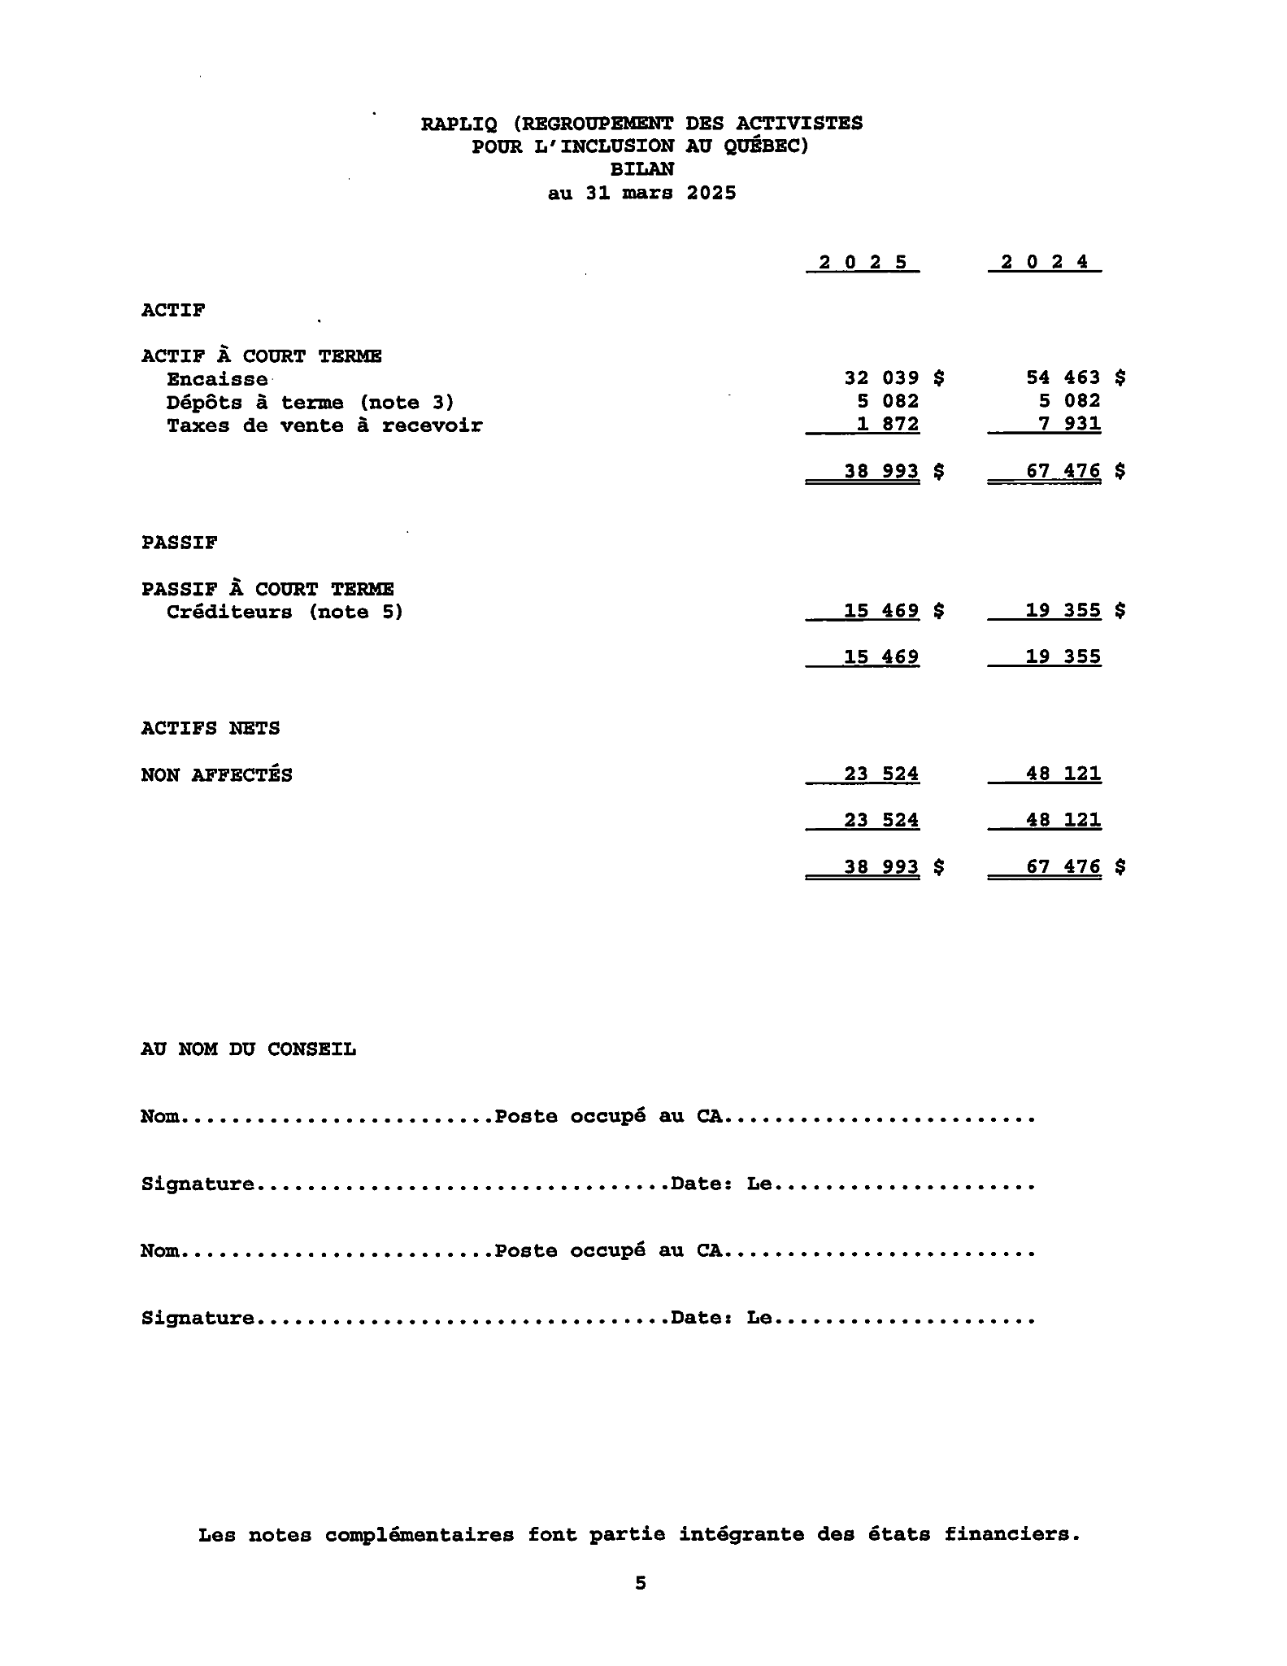

# 

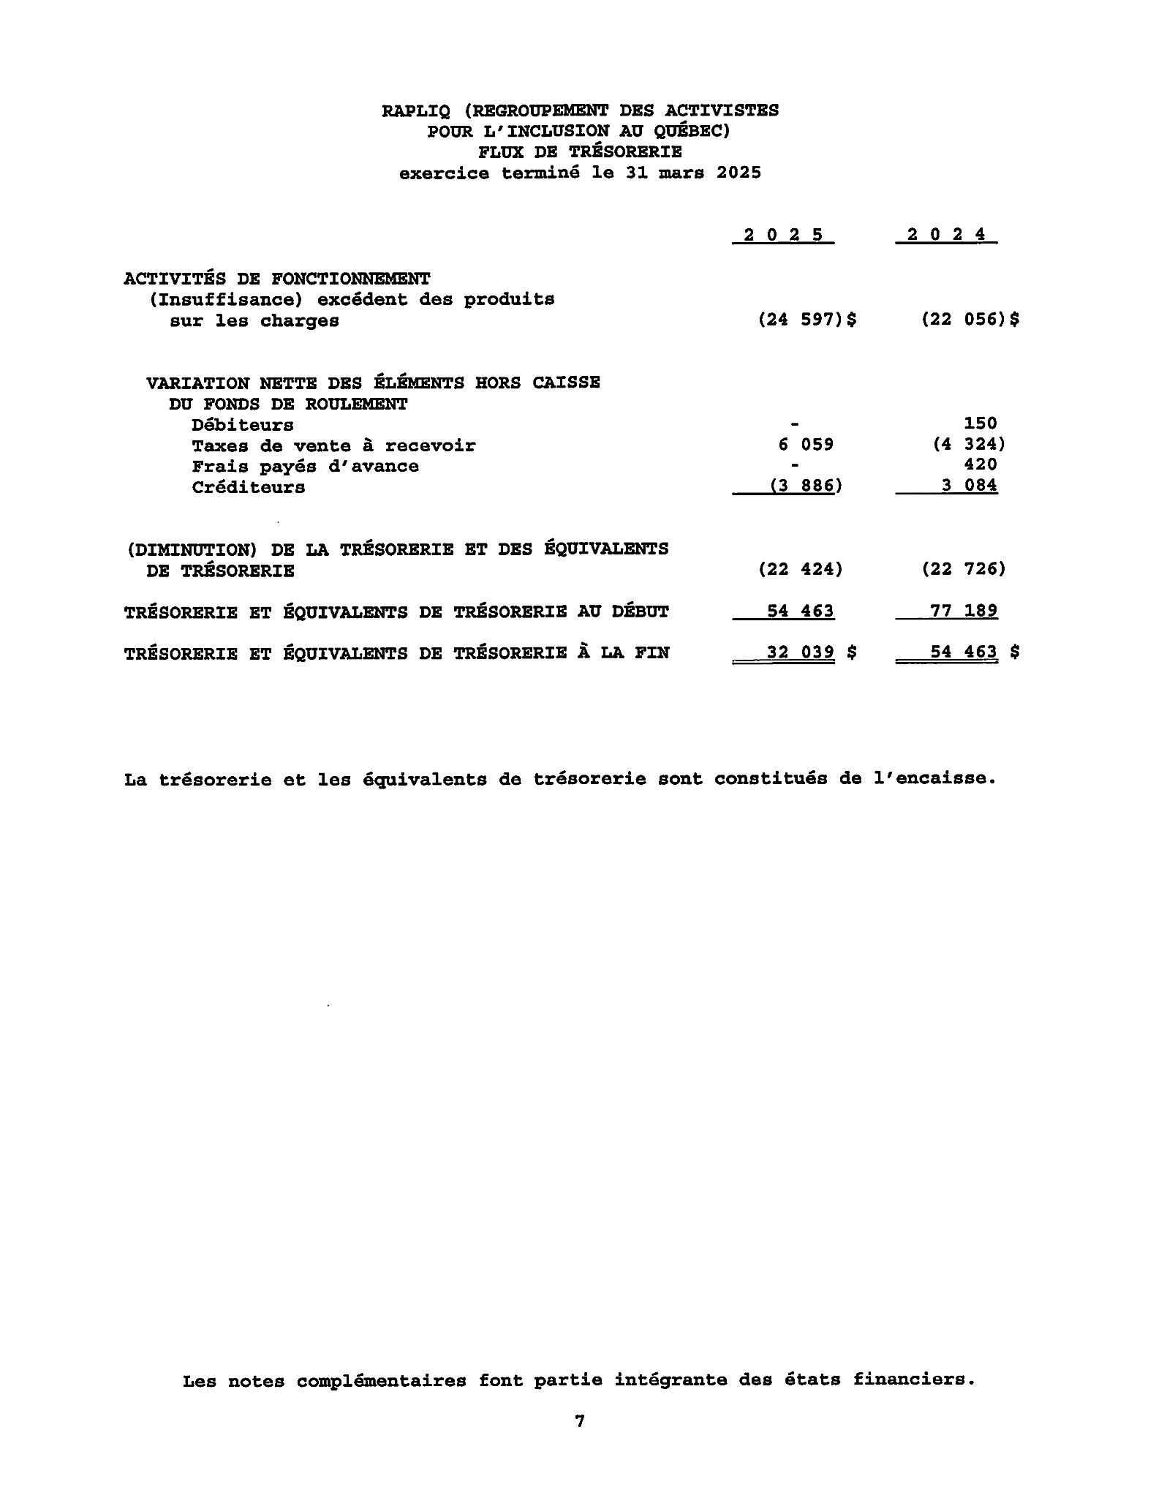

# 

# 

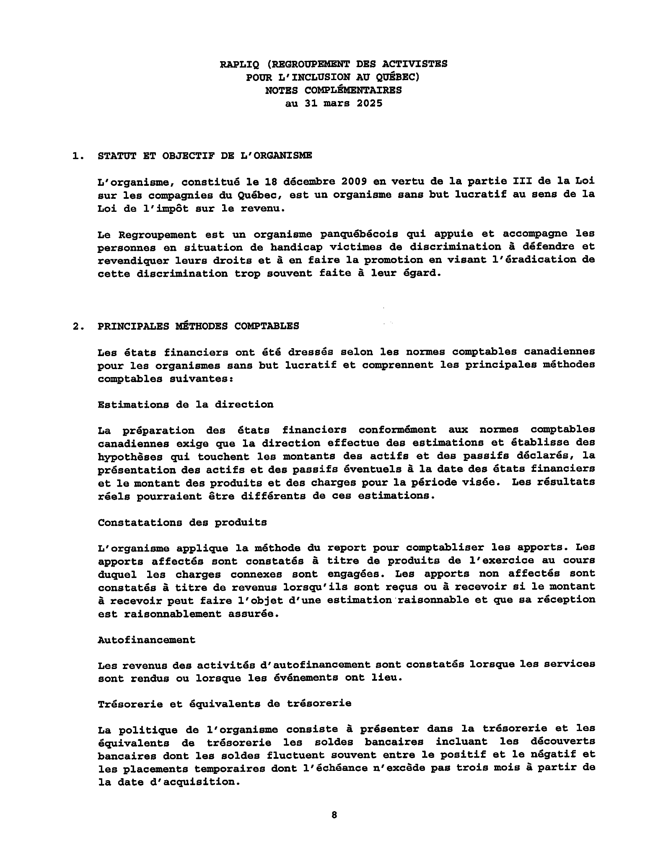

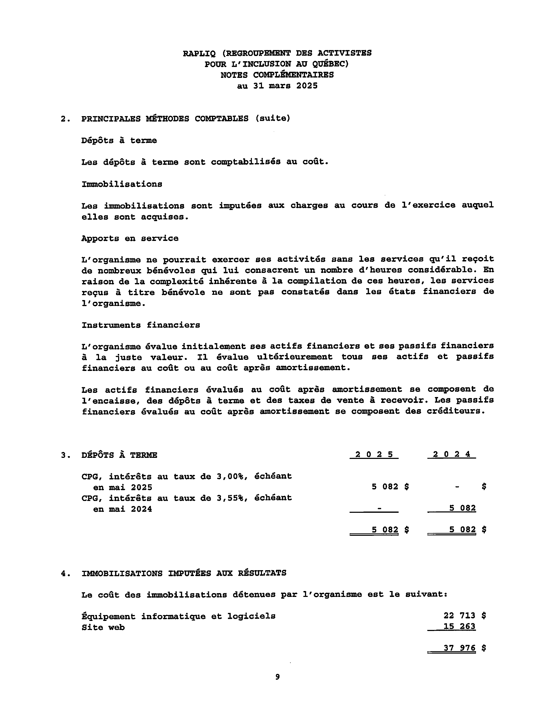

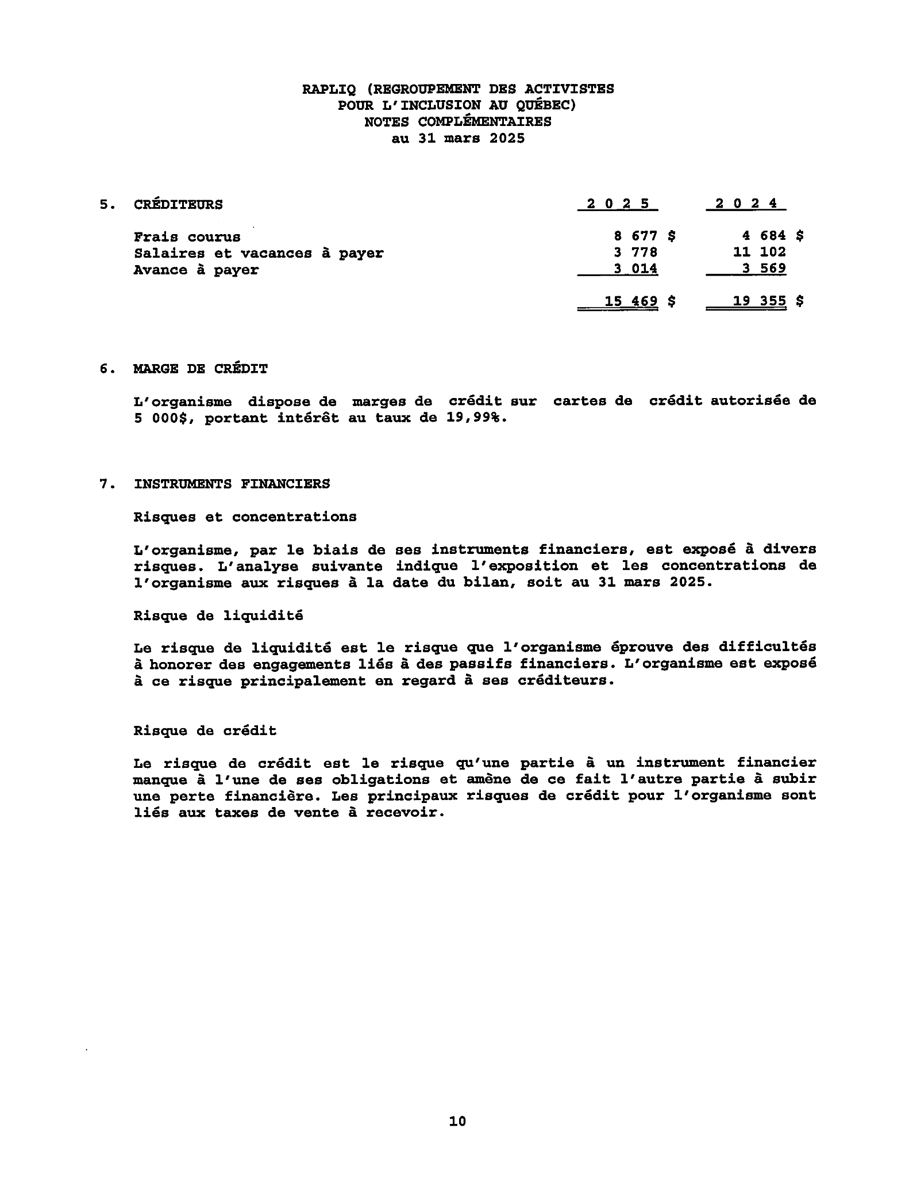

# Prévisions budgétaires

| **Postes de dépenses** | **Prévisions 2025-2026** |
| --- | --- |
| Subventions | 223 000,00 $ |
| Redevances | 4 000,00 $ |
| Cotisation des membres | 1 000,00 $ |
| Discrétionnaires ministres et député-es | 8 000,00 $ |
| Dons | 500,00 $ |
| Commandites | 2 000,00 $ |
| Autofinancement | 10 000,00 $ |
| Intérêts + autre retour bancaires + Divers | 1 000,00 $ |
| Formation, colloques | 2 000,00 $ |
|  |  |
| **Total des revenus** | **$251 500,00** |
| Dépenses | **Prévisions 2025-2026** |
| Salaires et charges sociales | 161 649,50 $ |
| Frais de services de paies | 1 600,00 $ |
| Service de messagerie et postes | 3 000,00 $ |
| Fourniture de bureau | 4 000,00 $ |
| Frais de bureau et administration | 4 000,00 $ |
| Honoraires professionnels | 12 000,00 $ |
| frais comptables | 2 500,00 $ |
| Frais informatique | 1 500,00 $ |
| Site web | 1 000,00 $ |
| Médias et communiqués de presse | 0,00 $ |
| Publicité et promotion | 5 000,00 $ |
| Intérêts, frais bancaires et divers | 450,00 $ |
| Frais carte de crédit | 180,00 $ |
| Télécommunication et Internet | 3 000,00 $ |
| Assurances | 1 350,00 $ |
| Frais et licence d'affaires | 359,00 $ |
| Cotisations et abonnements | 900,00 $ |
| Vie associative et activité | 4 000,00 $ |
| Dons (In memoriam et autres) | 500,00 $ |
| Courtoisies | 500,00 $ |
| Formations, colloques et activités | 3 000,00 $ |
| Frais de déplacements | 10 000,00 $ |
| Représentations | 2 000,00 $ |
| Frais d'accessibilité | 0,00 $ |
| Frais de réunions | 0,00 $ |
| Achats équipements informatique | 0,00 $ |
| Entretien et réparation générales | 400,00 $ |
| Avances / employes | 0,00 $ |
| Documentation | 0,00 $ |
| Assistance virutelle / Consultant | 15 000,00 $ |
|  |  |
|  |  |
| **Total des dépenses** | **237 888,50 $** |
| **Excédent des produits sur les charges** | **13 611,50 $** |

# RAPLIQ dans les médias

**Avril 2024**

[CBC News - Quadriplegic Quebec man chooses assisted dying after 4-day ER stay leaves horrific bedsore](https://www.cbc.ca/news/canada/montreal/assisted-death-quadriplegic-quebec-man-er-bed-sore-1.7171209)

[CBC News - STM announces operation to 'reassure' Metro users as safety concerns grow](https://www.cbc.ca/news/canada/montreal/metro-safety-montreal-1.7169563)

[La Presse - Des refus pour les femmes en fauteuil roulant](https://www.lapresse.ca/actualites/sante/2024-04-16/mammographies/des-refus-pour-les-femmes-en-fauteuil-roulant.php)

[CityNews Montreal - Quebec woman in wheelchair battles barriers for access to mammograms](https://montreal.citynews.ca/2024/04/17/quebec-woman-in-wheelchair-battles-barriers-for-access-to-mammograms/)

[CBC Daybreak Montreal - April 18, 2024: Many clinics in Quebec are refusing to offer mammograms to people who use wheelchairs](https://www.cbc.ca/listen/live-radio/1-15-daybreak-montreal/clip/16057086-many-clinics-quebec-refusing-offer-mammograms-people-use)

[CBC News - Wheelchair users turned away from mammogram clinics](https://www.cbc.ca/player/play/video/1.7178454)

[QUB - Une femme avec la sclérose en plaque est incapable de recevoir une mammographie](https://www.qub.ca/radio/balado/benoit-dutrizac?audio=1098827344)

[Gènéthique - Canada : euthanasié suite à une escarre causée lors d’un séjour aux urgences](https://www.genethique.org/canada-euthanasie-suite-a-une-escarre-causee-lors-dun-sejour-aux-urgences/)

[CBC News - Mammograms are routine. For people who use wheelchairs, they're anything but](https://www.cbc.ca/news/canada/montreal/mammograms-accessibility-wheelchairs-1.7182290)

**Juin 2024**

[La Presse - Dans le REM, un protocole d’urgence « aberrant »](https://www.lapresse.ca/actualites/grand-montreal/2024-06-04/personnes-en-situation-de-handicap/dans-le-rem-un-protocole-d-urgence-aberrant.php)

[CBC - Wheelchair user stranded without a ride home after Montreal's REM shuts down](https://www.cbc.ca/news/canada/montreal/rem-wheelchair-reduced-mobility-montreal-1.7224639)

[CTV - Laval woman with health condition faces eviction over dog trained to help her function](https://montreal.ctvnews.ca/laval-woman-with-health-condition-faces-eviction-over-dog-trained-to-help-her-function-1.6920877)

**Août 2024**

[Ici Radio-Canada (Le 15-18) - En quête d’un service taxi adapté efficace](https://ici.radio-canada.ca/ohdio/premiere/emissions/le-15-18/segments/rattrapage/1827059/projet-pilote-taxi-adapte-a-montreal-marie-christine-bouillon)

[CBC News - Private adapted taxis pilot project](https://youtu.be/spm2JQt2rdE)

[La Presse - Le terminus du métro Rosemont toujours fermé](https://www.lapresse.ca/actualites/grand-montreal/2024-08-29/autobus/le-terminus-du-metro-rosemont-toujours-ferme.php)

**Septembre 2024**

[CBC News - At 11, he suffered in palliative care for weeks. His mom says MAID should have been an option](https://www.cbc.ca/news/canada/montreal/palliative-care-maid-children-laws-consent-expanding-1.7330049)

**Octobre 2024**

[La Presse - Le terminus d’autobus finalement ouvert](https://www.lapresse.ca/actualites/grand-montreal/2024-09-30/station-rosemont/le-terminus-d-autobus-finalement-ouvert.php)

[CityNews - Some Montreal terraces face disability discrimination claims](https://montreal.citynews.ca/2024/10/21/cafe-terraces-face-disability-discrimination-claims/)

[CJAD - Disability rights advocacy group laments lack of acessibility of some Montreal terrasses](https://www.iheart.com/podcast/962-the-andrew-carter-podcast-62506089/episode/disability-rights-advocacy-group-laments-lack-230427461/)

[CBC - Advocates say inaccessible Montreal terrasses send message that 'nobody wants you there'](https://www.cbc.ca/player/play/video/9.6542602)

**Novembre 2024**

[CBC News - Some seniors outraged over being left out of federal plan to dole out $250 cheques](https://www.cbc.ca/news/politics/canadian-seniors-liberals-250-cheque-1.7391473)

[QUB Radio - Le gouvernement a sous-estimé les besoins pour personnes handicapées, déplore le directeur général du RAPLIQ](https://youtu.be/5VU__06vqDY)

**Décembre 2024**

[The Gazette - Disability advocates say Montreal accessibility plan doesn't go far enough](https://montrealgazette.com/news/local-news/we-are-still-waiting-for-real-action-advocates-say-plantes-accessibility-plan-is-vague)

[CBC News - Cuts to the Direct Payment Program](https://www.youtube.com/watch?v=HyLn5uyYXf8)

[CBC News - Health ministry reprimands Santé Québec for going too far in cuts to home-care services](https://www.cbc.ca/news/canada/montreal/health-care-sant%C3%A9-qu%C3%A9bec-home-care-services-cuts-1.7410895)

[CBC Radio Noon - GST Holiday Tax Break](https://youtu.be/oLOvTpnJDuQ)

[Journal de Montréal - La Société d’habitation du Québec a épuisé son budget d’adaptation de domicile «pour une période indéterminée»](https://www.journaldemontreal.com/2024/12/07/quebec-na-plus-dargent-pour-ladaptation-de-son-domicile--ca-va-exiger-beaucoup-de-patience)

[Le Soleil - Quand les plus vulnérables paient le prix des choix politiques](https://www.lesoleil.com/opinions/point-de-vue/2024/12/17/quand-les-plus-vulnerables-paient-le-prix-des-choix-politiques-KNNOYUPWE5GLHOW7EM3FB4AG3M/)

[CIEU-FM - Les groupes de défense des droits des personnes handicapées sont inquiets des récentes décisions du gouvernement Legault](https://cieufm.com/entrevue/aide-medicale-a-mourir-une-solution-de-plus-en-plus-envisagee-par-les-personnes-handicapees-et-leurs-familles/)

**Janvier 2025**

[CBC News - Quebec mom who needs adapted vehicle for son inspires community to raise money to buy one](https://www.cbc.ca/news/canada/montreal/quebec-community-fundraiser-adapted-vehicle-for-single-mom-1.7424921)

[CBC - Ontario teen works to raise money for new wheelchair van with community cookbook](https://www.cbc.ca/news/canada/kitchener-waterloo/kenilworth-cookbook-teen-fundraiser-mobility-van-1.7429094)

[Radio-Canada 15-18 - Aménagement de toilettes accessibles dans les lieux publics](https://ici.radio-canada.ca/ohdio/premiere/emissions/le-15-18/segments/rattrapage/1960665/amenagement-toilettes-accessibles-dans-lieux-publics-linda-gauthier)

[CBC - Why are Montreal’s metro station doors so hard to open?](https://www.cbc.ca/listen/cbc-podcasts/1419-this-is-montreal/episode/16119759-why-are-montreals-metro-station-doors-so-hard-to-open)

[Journal de Montréal - Déneigement à Montréal: des déplacements plus ardus que jamais pour les personnes vulnérables](https://www.journaldemontreal.com/2025/01/16/des-deplacements-plus-ardus-que-jamais)

**Février 2025**

<https://www.lapresse.ca/actualites/grand-montreal/2025-02-06/economies-de-145-millions/bientot-la-fin-des-minibus-en-transport-adapte-a-la-stm.php>

<https://ici.radio-canada.ca/tele/la-facture/site/segments/reportage/1990415/accessibilite-restaurant-handicap-fauteuil-roulant>

<https://ici.radio-canada.ca/tele/la-facture/site/segments/reportage/1990415/accessibilite-restaurant-handicap-fauteuil-roulant>

<https://www.985fm.ca/audio/678207/neglige-t-on-la-realite-des-personnes-qui-vivent-en-fauteuil-roulant>

<https://www.ctvnews.ca/montreal/article/stms-plan-to-turn-paratransit-over-to-private-companies-raising-concerns/?fbclid=IwY2xjawIa8ltleHRuA2FlbQIxMAABHfry9xjF51akfKkZSkPl80tN-4S9CJgxsptDavHcchjM0qDQSQZppaQkVA_aem_tqfNY5Wv9j0WLrpWFyPtfw>

<https://www.assnat.qc.ca/fr/video-audio/archives-parlementaires/activites-presse/AudioVideo-107495.html?support=video>

<https://montreal.citynews.ca/2025/02/18/montreal-snow-disabled-mobility-challenges/>

<https://www.journaldemontreal.com/2025/02/24/je-trouve-ca-difficile-des-montrealais-a-mobilite-reduite-coinces-chez-eux-depuis-neuf-jours-en-raison-de-la-neige>

**Mars 2025**

[**https://www.thesuburban.com/townnews/politics/more-than-5-300-sign-disabilities-petition-sponsored-by-prass/article_73e2bbbe-f534-11ef-a131-ebddb72b3494.html**](https://www.thesuburban.com/townnews/politics/more-than-5-300-sign-disabilities-petition-sponsored-by-prass/article_73e2bbbe-f534-11ef-a131-ebddb72b3494.html)

[**https://www.lapresse.ca/actualites/grand-montreal/2025-03-12/voie-camillien-houde/on-est-du-bon-cote-de-l-histoire-affirme-valerie-plante.php**](https://www.lapresse.ca/actualites/grand-montreal/2025-03-12/voie-camillien-houde/on-est-du-bon-cote-de-l-histoire-affirme-valerie-plante.php)

***\*\*\*Si vous désirez demeurer à date avec les apparitions et articles médiatiques de votre RAPLIQ, vous pouvez en tout temps consulter ce lien : https://linktr.ee/RAPLIQ***